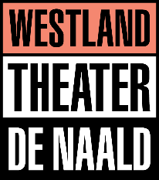
Aanmaken nieuw online account
Let op: het aanmaken van een nieuw online account werkt het beste en makkelijkste vanaf een computer of laptop.
Stap 1 | Open onze website www.westlandtheater.nl
Stap 2 | Klik op de startpagina op ‘Mijn theater’ (‘poppetje’)
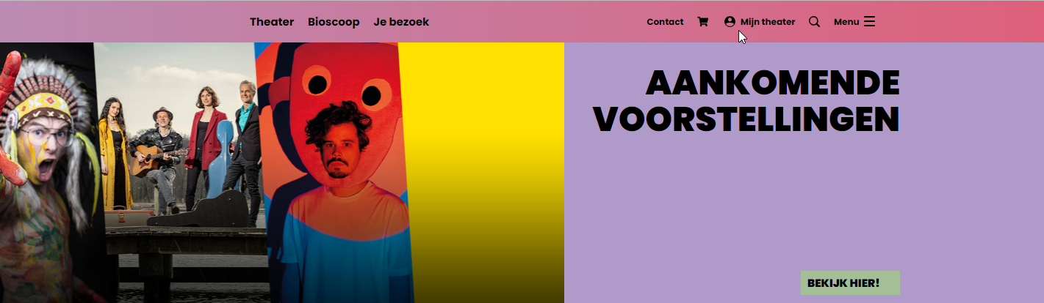
Stap 3 | Het volgende beeld verschijnt. Vul hier uw e-mailadres in en klik vervolgens op ‘Verder’
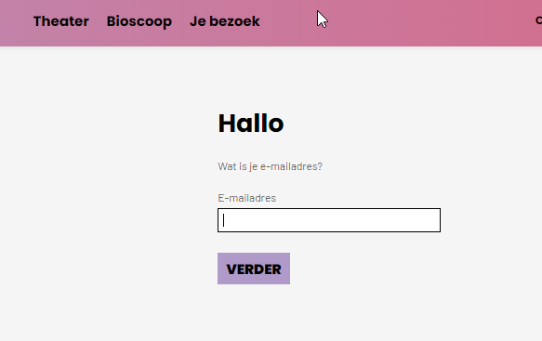

Stap 4 | U kiest voor het paarse vakje ‘KLIK HIER OM VERDER TE GAAN’’ indien u een account wilt aanmaken.
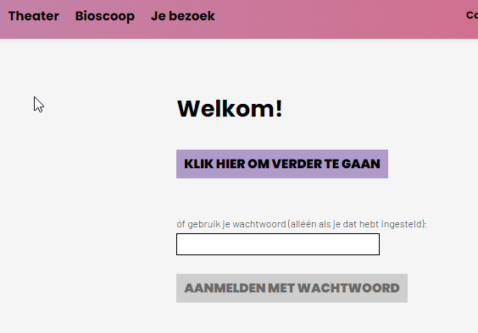

U ziet de volgende tekst verschijnen:
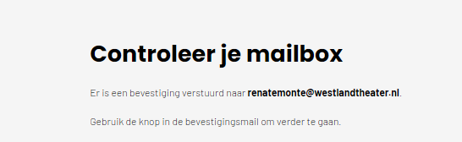
Stap 5 | In uw mailbox heeft u de volgende mail ontvangen. Indien u geen mail heeft ontvangen; check ook uw spambox:
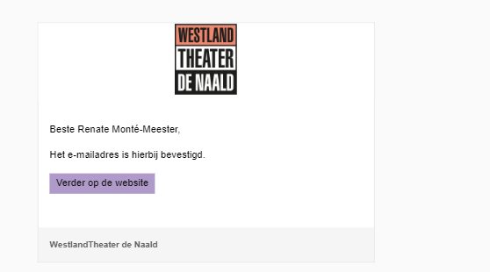
Klik op ‘verder op de website’.
Stap 6 | U komt nu op de website om uw account compleet te maken. Onderstaand scherm verschijnt en de velden met een ‘*’ zijn gegevens die verplicht ingevuld moeten worden om het account aan te kunnen maken.
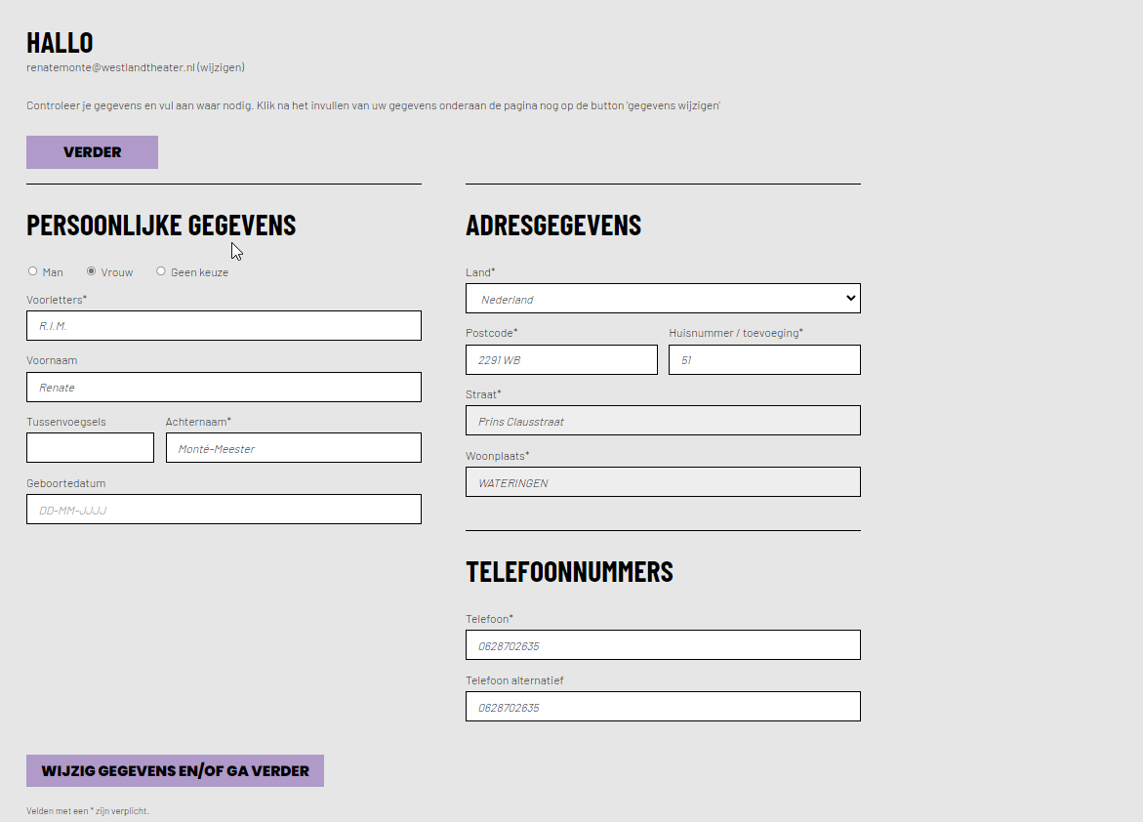
Stap 7| Klik als u alles ingevuld heeft op de het paarse veld VERDER

Hierna kunt u op onze site online reserveren van film- en/of theatervoorstellingen. Een volgende keer dat u op onze site bent kunt u inloggen met uw e-mailadres.

Stap 8 |U kunt ook uw communicatievoorkeuren invullen om op de hoogte te blijven. Dit doet u door rechtsboven op het poppetje te gaan staan en dan naar communicatievoorkeuren te gaan. Hier kunt u aangeven welke nieuwsbrief u wenst te ontvangen
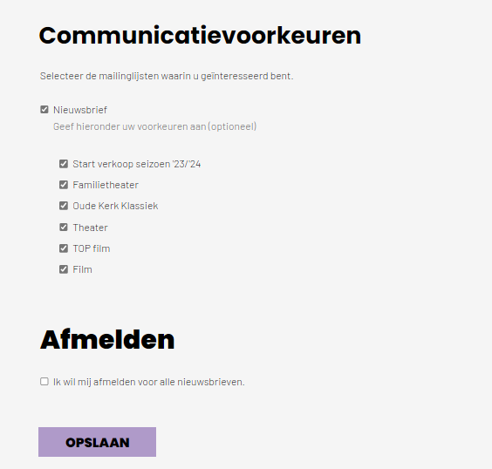

Wij hopen u binnenkort te mogen begroeten in ons theater!
WestlandTheater De Naald
Afdeling Reserveringen
reserveringen@westlandtheater.nl

